Google Cloud vs AWS em 2021 (Comparando os Gigantes)
Edward Jones,

Shares
As empresas continuam a se dedicar à computação em nuvem. Seja usando um serviço de nuvem individual ou migrando toda sua infraestrutura para um novo ecossistema de nuvens, você não está sozinho na busca dos benefícios adicionais das tecnologias de nuvem.
Demonstração gratuita
Desde melhorias na escalabilidade, segurança e flexibilidade até reduções no custo e no impacto ambiental, há uma infinidade de razões para fazer a mudança para a nuvem. É claro que a transição não é tão fácil como era antes.
Desde seu início, o ecossistema de nuvens se tornou uma miríade complexa e em constante expansão de fornecedores, tecnologias, produtos e serviços. À medida que você tenta juntar as diferentes combinações através destes verticais, sua escolha de opções pode rapidamente subir até os 1000s. Rapidamente se torna evidente que há uma coisa como uma escolha a mais.
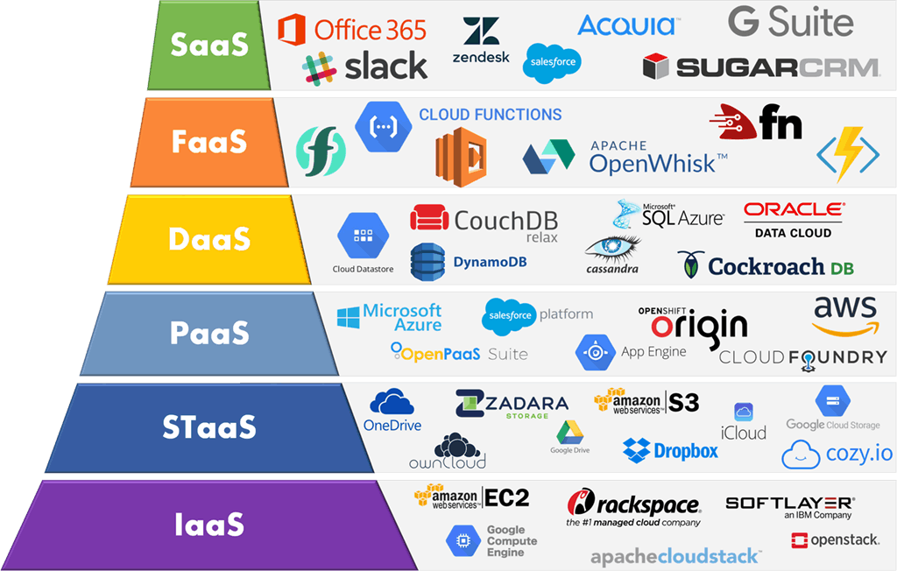
Empresas e serviços de computação em nuvem (Fonte de imagem: imelgrat.me)
Como em qualquer indústria, um punhado de empresas sobem acima das demais para se tornarem líderes de mercado. Quando pensamos em fornecedores de cloud computing, há três nomes que encabeçam a lista – Google Cloud Platform, Amazon Web Services e Microsoft Azure.
Hoje, estaremos comparando dois gigantes das nuvens, a Plataforma Google Cloud e os Serviços Web da Amazon. Estaremos mergulhando profundamente nos produtos e serviços de cada provedor. Procurando acrescentar clareza e simplificar o processo comparando estes dois provedores de nuvens a fim de tomar uma decisão informada.
Embora utilizemos exclusivamente a plataforma Google Cloud aqui em Kinsta, estaremos lhe fornecendo uma opinião imparcial. Ambas as plataformas oferecem amplos benefícios, mas o que é certo para você dependerá, em última instância, das próprias exigências exclusivas de sua empresa.

Tabela de Conteúdos
- Por que Google Cloud vs Amazon Web Services
- Comparação de características dos serviços Web do Google Cloud vs Amazon
- Características de computação
- Características de rede
- Características de armazenamento
- Características de segurança
- Suporte
- Faturamento e preços
🥊 Plataforma Google Cloud vs. Amazon Web Services 🥊 . Continue a ler para mergulhar a fundo nestes dois gigantes da indústria 🚀Click to Tweet

Por que Google Cloud vs Amazon Web Services
Se você está planejando usar serviços na nuvem, os três provedores sem dúvida descobrirão o Google Cloud, Amazon Web Services, e Microsoft Azure. Hoje, vamos nos concentrar em comparar dois deles, especificamente Google Cloud vs AWS.
Estes gigantes da nuvem são nomes familiares no espaço tecnológico. Ambas as organizações têm dominado por mais de uma década em suas respectivas indústrias. Renomadas como empresas líderes mundiais, elas são meticulosas em sua busca por inovação e excelência. Cada uma delas ostenta uma riqueza de conhecimento da indústria de tecnologia que é quase impossível de competir.
Com suas respectivas bases tecnológicas, não surpreende que tenham desenvolvido plataformas de computação em nuvem líderes na indústria. Em setembro de 2020, a Gartner nomeou novamente o Google e a AWS como líderes em sua Infraestrutura como Serviço (IaaS) Magic Quadrant.
Para a Amazon, este é o 10º ano consecutivo em que a AWS garantiu o canto superior direito do quadrante do Líder no Quadrante Mágico do Gartner para Infraestrutura de Nuvem como Serviço (IaaS). Ganhando a mais alta colocação para a Capacidade de Execução e mais longe para a Totalidade da Visão.
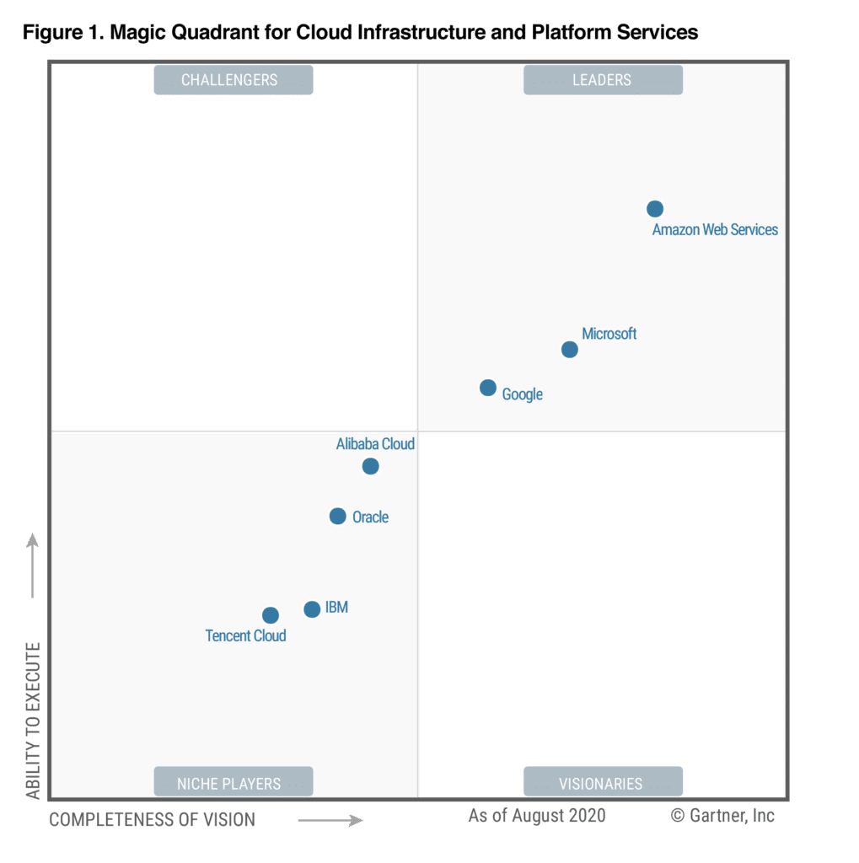
2020 Magic Quadrant for Cloud Infrastructure as a Service, Worldwide (Fonte de imagem: Gartner)

Google Cloud e AWS continuam a dominar o setor
Google Cloud e AWS dominam o espaço de computação em nuvem desde que as soluções IaaS começaram a ganhar tração em 2008.
Em agosto de 2020, um relatório da Gartner nomeou tanto o Google quanto a Amazon em um grupo de 5 fornecedores de infra-estrutura pública de nuvem que compõem 80% do mercado de IaaS. Uma tendência que só deverá continuar à medida que ambas as organizações dupliquem para consolidar sua posição no mercado.
Apesar da pandemia global que paralisa as principais economias, Gartner está prevendo um crescimento de 6,3% na receita pública mundial em 2020. Impulsionados por uma explosão no trabalho remoto, podemos razoavelmente esperar resultados comparativos no espaço nebuloso. Especialmente com o relatório que delineia um aumento de 94% no mercado de Desktop as a Service (DaaS). Neste cenário, pode-se esperar que o Google e a Amazon continuem se expandindo.
Enquanto ambos começaram a vida no espaço IaaS, agora você pode recorrer ao Google Cloud e AWS para 100s de soluções em IaaS, SaaS, e PaaS. Com ambas as organizações continuando a inovar e a adicionar novas ofertas de serviços em nuvem a sua lista em constante expansão.

A receita da plataforma Google Cloud em 2020
Os resultados 4º trimestre e do fiscal de 2019 da Alphabet mostraram que a empresa continuou a apresentar um forte crescimento, com uma receita global de 18% em relação ao ano anterior. Embora haja uma falta de transparência nas receitas contribuídas pelo Google Cloud, a empresa relatou um crescimento impressionante superior a 100%, colocando a empresa em uma taxa de execução anual de US$ 10 bilhões no final do ano.
Em 2020, a chegada da pandemia do Coronavirus viu a empresa-mãe do Google Cloud – Alphabet – registrar sua primeira queda trimestral de receita desde a abertura de capital em 2004. Contra este cenário desastroso, o Google Cloud, de fato, contrariou a tendência, parecendo apenas ter acelerado o crescimento.
No primeiro trimestre, o Google Cloud obteve ganhos significativos graças ao Google Meet, quando sua ferramenta de videoconferência se tornou um sucesso para os trabalhadores remotos. As declarações de lançamento de ganhos para o primeiro, segundo e terceiro trimestres mostram um padrão de crescimento contínuo da receita YoY para a plataforma Google Cloud. Ao nos aproximarmos do final de 2020, a receita do Google Cloud deverá crescer a uma taxa anual superior a US$ 13 bilhões – um crescimento previsto de 30% em 2019.

Receita de Serviços Web da Amazon em 2020
Em 2019, a Divulgação dos resultados da Amazon do 4º trimestre informou uma receita de vendas da AWS de quase US$ 10 bilhões. Colocando a organização em uma taxa de faturamento anual superior a 40 bilhões de dólares.
Com o surgimento da pandemia do Coronavirus em 2020, o crescimento da AWS diminuiu significativamente. Com as declarações de resultados do primeiro, segundo e terceiro trimestres mostrando um crescimento YoY declinando e se estabelecendo em uma taxa de crescimento inferior a 30% em cada trimestre. Esta é uma desaceleração acentuada em relação ao crescimento de 40-50% em relação aos 3 anos anteriores.
Este não é um cenário sombrio e sombrio, a AWS está agora com uma receita anual de 43 bilhões de dólares, com o número esperado a se expandir uma vez que o quarto trimestre esteja completo. A exceção pode ser se você for um acionista da Amazon, especialmente depois que Jeff Bezos disse a os acionistas da Amazon para “se sentarem” enquanto sua resposta à COVID-19 come em lucros operacionais.

Comparação de características dos serviços Web do Google Cloud vs Amazon
Não é tarefa simples comparar as plataformas Google Cloud com as plataformas AWS. Seus serviços em nuvem, cada vez mais extensos e em constante expansão, incluem agora 100s de produtos entre os quais se pode escolher. Complicando ainda mais as questões, os provedores freqüentemente usam diferentes convenções de nomenclatura para produtos comparativos. Portanto, para evitar perder-se nos detalhes, é necessário um certo nível de conhecimento e compreensão.
Simplificando a tarefa, tanto a Plataforma Google Cloud como a Plataforma de Serviços Web da Amazon felizmente agrupam seus produtos sob os mesmos títulos de categoria. Acelerando o processo para poupar seu tempo, fizemos o levantamento pesado de comparar os serviços mais utilizados das categorias críticas para os negócios.
Nesta seção, vamos explorar os produtos que se combinam para criar uma típica implantação de nuvens – computação, rede, segurança e armazenamento. Aqui em Kinsta, temos a experiência em primeira mão de utilizar estes serviços para oferecer a nossos clientes soluções de hospedagem líderes de mercado.
Cobrimos também as considerações críticas que envolvem estes serviços. Suporte de serviços, estabilidade da plataforma, preços e estrutura de faturamento.

Características de computação
Ao comparar as capacidades computacionais do Google Cloud vs Amazon Web Services, estaremos nos concentrando nas máquinas virtuais (VMs).
Estas emulações de sistemas de computador fornecem a funcionalidade de um computador físico e executam quase qualquer carga de trabalho que você possa imaginar. Elas são a base de seu ambiente de nuvem, é fundamental que você escolha uma configuração de VM que atenda às suas necessidades comerciais.
Ambos os provedores de nuvens adotaram uma abordagem similar às VMs, embora utilizem convenções de nomenclatura diferentes para suas ofertas de produtos individuais.
Compute Engine é a oferta de serviços na plataforma Google Cloud, enquanto que Amazon Web Services é denominada Amazon Elastic Compute Cloud (Amazon EC2). Cada provedor também usa terminologia e conceitos diferentes.
Felizmente, o Google mapeou a terminologia e os conceitos do EC2 da Amazon para a do Compute Engine – que você pode ver na tabela abaixo:
Destaque | Amazon EC2 | Motor de computação
Máquinas virtuais | Instâncias | Instâncias
Imagens da máquina | Imagem da máquina Amazon | Imagem
Máquinas virtuais temporárias | Casos pontuais | VMs Preemptible
Firewall | Grupos de segurança | Autoscalador de motores de computação
Escala automática de instância | Escala automática | Compute Engine autoscaler
Disco local anexo | Disco efêmero | SSD local
Importação de VM | Formatos suportados: RAW, OVA, VMDK, e VHD | Formatos suportados: RAW, OVA, VMDK, e VHD
Localidade de implantação | Zonal | Zonal
Mapeamento de terminologia de alto nível para o EC2 da Amazon para o Google Compute Engine (Fonte da tabela: Google)

Características da Máquina Virtual
Ao implementar instâncias de máquinas virtuais no Compute Engine EC2 da Amazon, ambos os serviços oferecem muitas características que se alinham de perto, entre elas
- A capacidade de usar imagens de disco armazenadas para criar instâncias
- Capacidades sob demanda para lançar e encerrar instâncias
- Gestão livre de restrições de suas instâncias
- A capacidade de etiquetar suas instâncias
- Uma variedade de sistemas operacionais disponíveis que podem ser instalados em sua instância

Acesso à máquina virtual
Quando se trata de acessar seu VM, há uma série de diferenças-chave na abordagem adotada entre o Compute Engine e o EC2 da Amazon.
Se você quiser acesso terminal a uma instância na Amazon EC2, você precisará incluir sua própria chave SSH.
A Compute Engine oferece uma abordagem mais flexível para o acesso ao terminal. Permitindo que você crie uma chave SSH como e quando precisar, mesmo que essa instância já esteja em execução. Você também não precisará armazenar estas chaves em sua máquina local, graças ao terminal SSH baseado no navegador da Compute Engine, que está disponível através do Console do Google Cloud.

Tipos de instâncias de máquinas virtuais
Ao implantar sua máquina virtual, tanto a Compute Engine quanto a Amazon EC2 oferecem simplicidade através de uma série de instâncias pré-definidas. Estas instâncias incorporam configurações específicas de CPU virtual, RAM e rede.
Tanto o Google quanto a Amazon oferecem 100 tipos de máquinas virtuais disponíveis em uma variedade de configurações. Cada uma delas oferece flexibilidade, permitindo que você personalize suas configurações a fim de dimensionar seus recursos de VM para atender às necessidades exclusivas de seu negócio.
Você pode fazer isso aumentando o número de CPUs e RAM disponíveis para especificações de ponta extremas.
Os prestadores de serviços se beneficiam ao máximo com o seguinte:
- Google Compute Engine VMs com escala de até 416 vCPUs e 11.776 GB de RAM
- Amazon EC2 VMs com escala de até 448 vCPUs e 24.576 GB de RAM
Em toda a gama de tipos de VM, ambas as plataformas utilizam em grande parte a mesma categorização. Embora em certas categorias, um fornecedor pode oferecer um tipo de máquina e o outro não.
Dependendo de suas necessidades comerciais, você pode escolher entre tipos de máquinas em todas as categorias, incluindo núcleo compartilhado, de propósito geral, otimizado para memória, otimizado para computação, otimizado para armazenamento, GPU e categorias de alto desempenho.
Para lhe fornecer a melhor comparação VM entre o EC2 da Amazon e o Compute Engine, compilamos a seguinte tabela que lista os tipos de máquinas mais atualizados para ambos os serviços.
Tipo de máquina | Amazon EC2 | Motor de computação
Núcleo Compartilhado | N/A | f1-micro – g1-small  e2-micro – e2-medium
Objetivo Geral | a1.medium – a1.metal  t4g.nano – t4g.2xlarge  t3.nano – t3.2xlarge  t3a.nano – t3a.2xlarge  t2.nano – t2.2xlarge  m6g.medium – m6gd.metal  m5.large – m5d.metal  m5a.large – m5ad.24xlarge  m5n.large – m5dn.24xlarge  m4.large – m4.16xlarge | e2-standard-2 – e2-standard-32  e2-highmem-2 – e2-highmem-16  e2-highcpu-2 – e1-highcpu-32  n1-standard-1 – n1-standard-96  n1-highmem-2 – n1-highmem-96  n1-highcpu-2 – n1-highcpu-96  n2-standard-2 – n2-standard-80  n2-highmem-2 – n2-highmem-80  n2-highcpu-2 – n2-highcpu-80  n2d-standard-2 – n2d-standard-224  n2d-highmem-2 – n2d-highmem-96  n2d-highcpu-2 – n2d-highcpu-224
Memorização otimizada | r6g.medium – r6gd.metal  r5.large – r5d.metal  r5a.large – r5ad.24xlarge  r5n.large – r5dn.24xlarge  r4.large – r4.16xlarge  x1e.xlarge – x1e.32xlarge  x1.16xlarge – x1.32xlarge  u-6tb1.metal -u24tb1.metal  z1s.large – z1d.metal | m1-ultramem-40 – m1-ultramem-160  m1-megamem-96  m2-ultramem-208 – m2-ultramem-416
Calculado de forma otimizada | c6g.medium – c6gd.metal  c5.large – c5d.metal  c5a.large – c5ad.24xlarge  c5n.large – c5n.metal  c4.large – c4.8xlarge | c2-standard-4 – c2-standard-60
Otimizado para armazenamento | i3.large – i3.metal  i3en.large – i3en.metal  d2.xlarge – d2.8xlarge  h1.2xlarge – h1.16xlarge | N/A
GPU | p4d.24xlarge  p3.2xlarge – p3db.24xlarge  p2.xlarge – p2.16xlarge  inf1.xlarge – inf1.24xlarge  g4dn.xlarge – g4dn.metal  g3s.xlarge – g3.16xlarge  f1.2xlarge – f1.16xlarge | NVIDIA® Tesla® T4 – NVIDIA® Tesla® K80  NVIDIA® Tesla® T4 Virtual Workstation – NVIDIA® Tesla® P100 Virtual Workstation
Alto desempenho | N/A | N/A
Configuração personalizada de recursos de VM | Sim | Sim

Imagens de máquinas virtuais
Para acelerar a implantação de sua máquina virtual, você pode utilizar imagens da máquina.
Estes são normalmente configurados para incluir um sistema operacional e o necessário servidor web de suporte e software de banco de dados. Tanto o Compute Engine quanto o Amazon EC2 utilizam imagens de máquinas para criar novas instâncias. Além das configurações padrão, ambas permitem o uso de imagens publicadas por um fornecedor terceirizado ou imagens personalizadas criadas para uso privado.
As plataformas são suficientemente similares para que você possa usar o mesmo fluxo de trabalho para a criação de imagens tanto no EC2 da Amazon quanto no Compute Engine.
Quando se trata de armazenamento de imagens, eles adotam abordagens ligeiramente diferentes. No Google Cloud, as imagens são armazenadas com o Compute Engine, enquanto o Amazon EC2 armazena suas imagens em diferentes serviços – Amazon Simple Storage Service (S3) ou Amazon Elastic Block Store (EBS).
O benefício distinto que o EC2 da Amazon oferece sobre o motor Compute é a capacidade de acessar um repositório comunitário de imagens prontas e a capacidade de tornar suas próprias imagens publicamente disponíveis (caso isso seja um requisito).
No outro lado, a Compute Engine oferece o benefício de imagens de máquinas disponíveis globalmente. Enquanto as imagens das máquinas Amazon são geo-bloqueadas, ou seja, só estão disponíveis em uma região específica.

Escala automática de máquinas virtuais
Um dos benefícios mais poderosos das nuvens é a capacidade de dimensionar seus recursos de carga de trabalho para atender à demanda. Isto vai nos dois sentidos, aumentando os recursos em períodos de pico para manter o desempenho e reduzindo inversamente os recursos em tempos de silêncio para limitar o desperdício e controlar os gastos. Este processo é amplamente conhecido como autoscaling.
Tanto a Compute Engine quanto a Amazon EC2 apóiam e implementam a autoscalagem de forma semelhante, permitindo criar e remover recursos de acordo com as políticas definidas pelo usuário.
Amazon EC2 escalona instâncias em grupo, com cada instância criada a partir de uma configuração de lançamento definida. As instancias são criadas ou removidas com base em um dos três planos de escalas escolhidos
- Manual – você instrui manualmente o auto-escalonamento para cima ou para baixo
- Cronograma – você configura cronogramas específicos para recursos em escala automática
- Dinâmico – você cria políticas para escalar suas instâncias com base nas métricas do Amazon CloudWatch ou filas do Amazon Simple Queue Service (SQS).
Calcule as escalas de motores em um grupo de instância gerenciada. Cada grupo de instâncias criado a partir de um modelo de instância com recursos escalonados com base em uma política de autoscaling. Ao contrário do EC2 da Amazon, o escalador automático da Compute Engine só suporta escalas dinâmicas.

Instâncias de máquinas virtuais temporárias
Se você quiser aproveitar o poder da computação em nuvem, mas tiver apenas um orçamento limitado, vale a pena explorar a opção de instâncias temporárias. Máquinas virtuais que estão rodando em ciclos de recursos alocados a outros processos.
As instâncias temporárias estão disponíveis esporadicamente, portanto são melhor utilizadas em empregos que:
- pode ser interrompido sem que você perca o trabalho
- não precisam ser completadas em um prazo definido, normalmente cargas de trabalho de baixa prioridade
- não precisam de maior potência computacional, como a renderização de vídeo
Tanto o EC2 da Amazon quanto o motor Compute oferecem uma versão de instâncias temporárias. Embora utilizem diferentes modelos de preços e convenções de nomes, eles compartilham um conjunto de atributos comuns quando suas VMs temporárias:
- são totalmente controláveis enquanto funcionam
- funcionar com os mesmos níveis de desempenho que as instâncias sob demanda
- são restritas a um subconjunto de tipos de máquinas e imagens de máquinas contra instâncias sob demanda
As VMs temporárias EC2 da Amazon são conhecidas como Spot Instances. Elas estão disponíveis em dois formatos:
- Instâncias à vista indefinidas – você compra uma Instância à vista por um período indefinido de tempo, pagando o preço que está em vigor para o período em que suas instâncias estão funcionando. Este tipo de instância pode estar disponível a um preço com desconto de até 90% do preço padrão on-demand. Você pode verificar e comparar os preços Spot atuais com os preços On-Demand através do Consultor de Instâncias Spot.
- Instâncias pontuais com duração predefinida – você compra um bloco de tempo com antecedência. Disponível em incrementos de hora em hora por até 6 horas. Com planejamento antecipado, você só tem acesso a descontos que variam de 30-50%.
As VMs temporárias do Motor de computação são denominadas Máquinas Virtuais Preemptable. Elas estão disponíveis por mais tempo que suas contrapartes EC2 amazônicas, funcionando por até 24 horas (se não forem recuperadas) antes de serem automaticamente encerradas. Sua estrutura de preços é fixa e estão disponíveis com um desconto de até 80% em relação às taxas on-demand de instâncias equivalentes de VMs.

Características de rede
A Amazon Web Services e o Google Cloud desenvolveram uma formidável infra-estrutura global de nuvens. Suas redes em expansão consistem em 100s de centros de dados interconectados em todo o mundo.
Cada fornecedor desenvolveu uma rede de nuvens de última geração projetada para alta tolerância a falhas, inúmeros cenários de redundância e baixos níveis de latência. Cada um oferece serviços de rede capazes de fornecer conectividade de alta velocidade para VMs, outros serviços de nuvem e servidores no local.
Dentro desta seção, vamos dar uma olhada mais detalhada, comparando os produtos e serviços de rede oferecidos pelo Google e pela Amazon.

Produto | Serviços Web da Amazon | Plataforma Google Cloud
CDN | Amazon CloudFront | Cloud CDN
Interconexão Dedicada | AWS Direct Connect | Cloud Interconnect
DNS | AWS Route 53 | Cloud DNS
Balanceamento de carga | Elastic Load Balancing | Cloud Load Balancing
Redes Virtuais | Amazon Virtual Private Cloud | Google Virtual Private Cloud
Níveis | N/A | Network Service Tiers

Locais
Ambos os fornecedores continuam uma rápida expansão de suas respectivas infra-estruturas, com novas localizações de centros de dados em desenvolvimento ou planejadas para o futuro. Ao comparar os números de localização para a disponibilidade da rede, parece estar muito perto para ligar.

Localização da rede Google Cloud
O Google dispõe localizações da rede de nuvens actualmente disponível de 24 regiões, 73 zonas, 144 localizações de borda de rede e mais de 200 países e territórios. Eles recentemente adicionaram novas localizações em Seul, Salt Lake City, Las Vegas, e Jacarta.
No futuro, o Google Cloud continuará a se expandir para os seguintes locais: Varsóvia (Polônia), Doha (Qatar), Toronto (Canadá), Melbourne (Austrália), Delhi (Índia), Paris (França), Milão (Itália), Santiago (Chile), e Madri (Espanha).
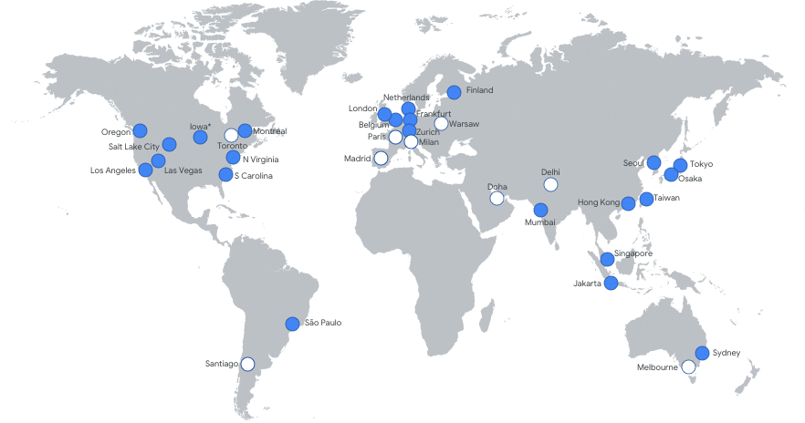
Rede Regional Google Cloud (Fonte de imagem: Google Cloud)

Localização da Rede de Serviços Web da Amazon
AWS agora oferece locais de rede de nuvens disponíveis em 24 regiões, 77 zonas, 210 locais de borda de rede e 245 países e territórios. Enquanto os números parecem muito próximos, a rede da Amazon é maior, oferecendo múltiplas zonas de disponibilidade em duas vezes mais regiões do que o Google. O que lhes daria uma vantagem quando se trata de latência.
Em breve, a Amazon planeja lançar centros de dados adicionais em Hyderabad (Índia), Jacarta (Indonésia), Osaka (Japão), Madri (Espanha) e Zurique (Suíça).
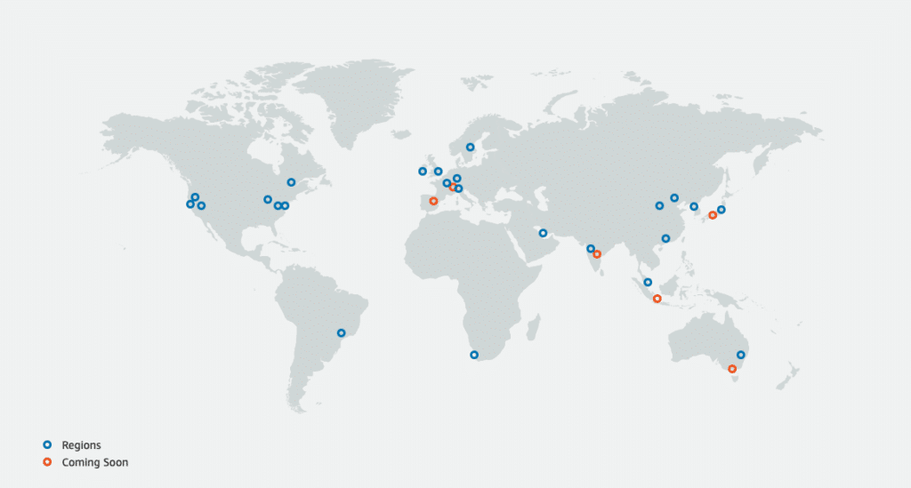
AWS Regional Cloud Network (Fonte de imagem: AWS)

Rede de Entrega de Conteúdo (CDN)
AWS e Google Cloud oferecem um produto de Content Delivery Network (CDN) cada um. Ambos desbloqueiam a capacidade de entregar seu conteúdo e serviços aos usuários finais mais rapidamente, replicando-o e hospedando-o em sua infra-estrutura global para permitir um acesso mais localizado. Isto significa tempos de carga mais rápidos, menor tensão na largura de banda e maior capacidade de resposta em suas aplicações, sites e serviços.
Chamados Amazon CloudFront e Cloud CDN, cada um deles oferece maior segurança para se defender contra os ataques DDoS da rede e da camada de transporte mais freqüentes por padrão. Eles também oferecem integração profunda com suas respectivas plataformas, permitindo desbloquear ferramentas adicionais para monitorar e melhorar o desempenho.

Balanceamento de carga
Tanto o Google Cloud como o AWS oferecem serviços de balanceamento de carga. Configurados apropriadamente, eles o ajudarão a distribuir automaticamente o tráfego por várias instâncias para uma melhor disponibilidade e tolerância a falhas de suas aplicações. Eles oferecem esses serviços em diferentes configurações que agora vamos analisar mais de perto.

AWS Balanceamento de carga
O serviço de balanceamento de carga da AWS é chamado de Elastic Load Balancing (ELB). Ele tem as seguintes características e capacidades:
- Você pode usar os serviços de balanceamento de carga AWS tanto interna quanto externamente.
- Permite direcionar o tráfego para instâncias em uma ou várias zonas de disponibilidade em uma região específica.
- São realizados controles de saúde regulares nas instâncias alvo, quando uma instância se torna insalubre, o tráfego é redirecionado.
- O ELB pode ser integrado ao serviço de escalonamento automático AWS, o que permite a adição e remoção automática de instância quando o escalonamento automático escalona o para cima ou para baixo
- Um Balanceador de Carga de Aplicação está disponível para roteamento baseado em conteúdo e SSL
- Um Balanceador de Carga de Rede está disponível para conexões de alto rendimento, baixa latência, Camada 4.
Verifique a seção de comparação de Equilíbrio de Carga Elástica para uma comparação mais detalhada das características.

Balanceamento de carga Google Cloud
O serviço de balanceamento de carga do Googles é apropriadamente chamado de Cloud Load Balancing. Ele oferece características e capacidades diferentes:
- Os serviços de balanceamento de carga do Google Cloud estão separados entre acesso interno e externo.
- Ao contrário do ELB, você recebe um único endereço IP, acessível globalmente, quando qualquer equilibrador de carga externo do Motor de Computação é provisionado. Este endereço IP é usado durante a vida útil do balanceador de carga e, portanto, pode ser usado para registros DNS, listas de permissão e configuração em aplicativos.
Entre os diferentes tipos de balanceadores de carga, incluem-se os motores de balanceamento de carga:
- Balanceamento de carga de rede – projetado para balanceamento de carga externo de camada 4, suporta o balanceamento de tráfego UDP e TCP através de múltiplas portas ou faixas de portas.
- Balanceamento de carga HTTP(S) com TCP e SSL proxy – projetado para balanceamento de carga externo de Camada 7, o tráfego é balanceado através de vários protocolos globais e regionais. Com o tráfego redirecionado automaticamente para o backend mais próximo, com base na capacidade disponível.
- Balanceamento de carga TCP/UDP interno – balanceamento de carga regional definido por software que redireciona o tráfego de sua instância para uma instância de retaguarda.
- Balanceamento de carga HTTP(S) interno – fornecendo balanceamento de carga baseado em proxy de dados de aplicação Layer 7, com gerenciamento avançado de tráfego e terminação TLS.

Conectividade privada com outras redes
Se você deseja criar uma conexão privada para instâncias fora de sua nuvem de configuração, como seu ambiente no local, tanto AWS como Google Cloud oferecem serviços para múltiplos requisitos:

Rede Privada Virtual (VPN)
As respectivas ofertas de Cloud Router e Amazon VPC permitem que você crie um gateway privado entre suas nuvens e suas redes

Conectividade privada a um VPC
Quando uma VPN não fornece a velocidade necessária para certas cargas de trabalho, um recurso dedicado é necessário. Ambos os provedores oferecem serviços privados de conectividade com uma linha de rede que oferece um nível de capacidade dedicado:
- AWS permite criar uma linha alugada privada com um parceiro AWS através de seu serviço Direct Connect. Acesse uma conexão de 1-10 Gbps oferecendo-lhe velocidades de conexão a partir de 50 Mbps.
- O Google permite que você crie conectividade física direta ao seu VPC Google a partir de uma instalação parceira com incrementos de 10 Gbps através de seu serviço Dedicated Interconnect. Como AWS, a Partner Interconnect oferece velocidades de conexão a partir de 50 Mbps.

Conectividade de alta velocidade a outros serviços em nuvem
Ambos os provedores oferecem conectividade de alta velocidade para acesso aos serviços de nuvem fora de seu VPC.
O serviço Direct Connect da AWS cria uma interface virtual separada através da qual você pode acessar todos os serviços em nuvem da AWS.
O Google Cloud tem uma gama mais ampla de serviços:
- Direct Peering – permite acessar todos os serviços de nuvem do Google através de uma linha de rede privada para qualquer um dos Pontos de Presença de Borda do Google.
- Carrier Peering – oferece os mesmos serviços de interconexão, somente a conexão é alugada de um Parceiro Google.
- Acesso privado ao Google para anfitriões no local – oferece acesso privado através de Interconexão Dedicada ou Interconexão de Parceiros.

Conectividade da Rede de Entrega de Conteúdo
Ambos os fornecedores oferecem tarifas de saída com desconto de seus recursos de nuvem para um fornecedor de CDN. A Amazon oferece estas tarifas somente para seu próprio serviço CDN, o Amazon Cloud Front. O Google oferece CDN Interconnect, que oferece taxas de saída com desconto através de vários provedores de CDN.

DNS
Ambos os provedores prestam serviços DNS gerenciados através de suas respectivas ofertas Amazon Route 53 e Cloud DNS. Cada um suporta quase todos os tipos de registros DNS, qualquer serviço baseado emcast e registro de nomes de domínio.
Onde elas diferem, a Rota 53 da Amazon suporta duas opções de roteamento, onde o Cloud DNS não o faz. Roteamento baseado em geografia, permitindo restringir o conteúdo a localizações geográficas. E o roteamento baseado em latência, que direciona o tráfego com base nos níveis de latência medidos pelos serviços DNS.
A tabela abaixo apresenta uma lista de características mapeadas em ambos os serviços:
Destaque | Amazon Route 53 | Cloud DNS
Zona | Zona Alojada | Zona Administrada
Suporte para a maioria dos tipos de registros DNS | Sim | Sim
Qualquer porção com base no custo | Sim | Sim
Roteamento baseado na latência | Sim | Não
Roteamento baseado em geografia | Sim | Não
DNSSEC para serviço DNS | Não | Sim
Zonas Privadas / Horizonte Dividido | Sim | Sim

Níveis de serviço de rede
Até o momento, a Plataforma Google Cloud é o único fornecedor a oferecer camadas de serviços de rede a seus clientes. Selecionando entre um nível Standard e Premium, você tem a flexibilidade para otimizar sua rede com base no desempenho e no preço.

Nível Premium
A escolha do nível Premium desbloqueia a rede de alto desempenho e baixa latência do Google. Seu tráfego é priorizado, sendo encaminhado através de um menor número de lúpulos pelos caminhos mais rápidos para acelerar as velocidades de transporte e aumentar a segurança. Você também ganha acesso ao balanceamento de carga da rede global, enquanto é protegido por um SLA Global.
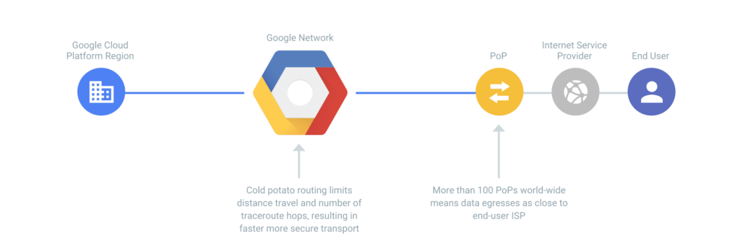
Google Cloud Platform Premium Tier (Fonte de imagem: Google Cloud)

Nível padrão
A escolha da camada padrão conecta você à rede de baixo desempenho do Google, ainda altamente competitiva com outros serviços públicos em nuvem. Seus serviços de balanceamento de carga permanecem regionais e você não está protegido por um SLA Global. Esta opção é para aqueles em que o custo supera as considerações de desempenho.
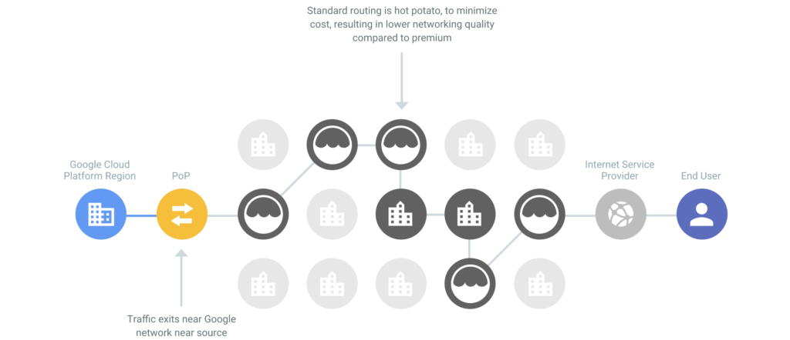
Google Cloud Platform Standard Tier (Fonte de imagem: Google Cloud)

Características de armazenamento
Há cinco tipos diferentes de serviços de armazenamento disponíveis a partir das plataformas Amazon e Google Cloud. É importante compreender os diferentes tipos de armazenamento e de disco utilizados, pois eles terão uma influência direta em seu desempenho.

Armazenamento de objetos distribuídos
O armazenamento distribuído de objetos é um método de armazenamento de dados como objetos, também conhecido como blobs. Ele permite armazenar, proteger e acessar grandes volumes de dados para uso em uma ampla gama de cenários, incluindo websites, aplicativos móveis, backups, arquivamento e grandes análises de dados.
Amazon Simple Storage Service (S3) e Google Cloud Storage são os serviços de armazenamento de objetos distribuídos concorrentes. Cada um deles funciona de forma semelhante, permitindo armazenar objetos em um balde. Cada balde pode ser identificado com uma chave única, e cada objeto tem um registro de metadados associado contendo informações incluindo tamanho do objeto, data da última modificação e tipo de mídia.
Ambos os fornecedores também possuem um conjunto de características similares para seus serviços, inclusive:
- A capacidade de hospedar mídia estática e conteúdo web
- Versionamento de objetos – onde um objeto pode ser armazenado como múltiplas versões distintas para evitar a perda de dados através de objetos que são sobregravados acidentalmente
- Gerenciamento do ciclo de vida do objeto – permitindo automatizar a migração e exclusão de objetos através de políticas pré-definidas de ciclo de vida especificadas pelo usuário
- Notificações de atualização – que podem ser configuradas para emitir notificações sempre que objetos são criados, atualizados ou excluídos. Com o Google Cloud Storage oferece uma abordagem mais granular sobre os tipos de notificação.
- Acordo de Nível de Serviço (SLA) – tanto o Amazon S3 como o Cloud Storage fornecem garantias de tempo de funcionamento do SLA com um valor de reembolso escalonado uma vez que o tempo de funcionamento cai abaixo de 99,95%.
Abaixo está uma tabela que apresenta uma comparação mais detalhada da terminologia e das características:
Destaque | Amazon S3 | Cloud Storage
Unidade de Implantação | Balde | Balde
Identificador de implantação | Chave global única | Chave global única
Emulação do sistema de arquivo | Limitado | Limitado
Metainformação do objeto | Sim | Sim
Versão do objeto | Sim | Sim
Gerenciamento do ciclo de vida do objeto | Sim | Sim
Notificações de atualização | Notificações de eventos | Notificações Pub/Sub para Cloud Storage, Cloud Storage aciona as funções de Cloud, e notificações de mudança de objeto
Classes de serviço | Standard, Standard-Infrequent Access, One Zone-Infrequent Access, Amazon Glacier | Standard, Nearline, Coldline, Archive
Localidade de implantação | Regional | Multi-regional e regional
Preços | Preço por quantidade de dados armazenados por mês, saída de rede e número de solicitações API comuns | Preço por quantidade de dados armazenados por mês, saída de rede e número de solicitações API comuns

Armazenamento em bloco
O armazenamento em bloco é o processo de adição de um disco virtual a uma máquina virtual baseada em nuvem.
Ambos os provedores oferecem serviços de armazenamento em bloco que se integram com seus respectivos serviços de computação de VM, oferecendo múltiplos tipos de armazenamento em bloco que podem ser configurados para diferentes níveis de desempenho e preços.
O Google fornece Persistent Disk em combinação com Compute Engine para seu serviço de armazenamento em bloco. Enquanto a Amazon fornece o Elastic Block Store (EBS) em conjunto com o Amazon EC2. Cada um oferece a possibilidade de anexar discos de duas maneiras diferentes:

Discos em rede
Um disco conectado à rede é onde um volume de disco é conectado à sua instância VM através da rede do provedor da nuvem. Isto traz os benefícios inerentes à nuvem de redundância embutida, instantâneos e facilidade de desprendimento e reatrelação dos volumes de disco.
Vamos dar uma olhada de alto nível nas comparações de características entre os serviços de armazenamento em blocos do Google e da Amazon:
Destaque | Amazon EBS | Google Persistent Disks
Tipos de volume | EBS Provisioned IOPS SSD, EBS General Purpose SSD, Throughput Optimized HDD, Cold HDD | Zonal standard persistent disks (HDD), regional persistent disks, zonal SSD persistent disks, regional SSD persistent disks
Regras de localidade de volume | Deve estar na mesma zona da instância à qual está ligado | Deve estar na mesma zona da instância à qual está ligado
Fixação de volume | Um único volume a ser anexado a até 16 instâncias – cada uma com permissões de leitura-escrita para o volume compartilhado | Um único volume pode ser anexado a até 10 instâncias no modo somente leitura
Volumes anexos por instância | Até 4 | Até 128
Tamanho máximo de volume | 16 TiB | 64 TB
Redundância | Zonal | Zonal ou multi-zonal, dependendo do tipo de volume
Snapshotting | Sim | Sim
Localidade instantânea | Regional | Global

Existem algumas diferenças de características distintas que requerem uma inspeção mais detalhada:
Fixação e Desprendimento de Volume
Uma vez criado um volume de disco, você pode anexá-lo a um único Motor de Computação ou instância EC2 da Amazon. Esta instância pode então montar e formatar o volume do disco. Você também pode optar por desmontar e separar este volume de disco, que pode então ser remontado a uma instância separada.
Até recentemente, o Google tinha uma vantagem significativa oferecendo a capacidade de um único volume ser anexado a várias instâncias no modo somente leitura. Isto mudou com a introdução da Amazon do EBS Multi-Attach, permitindo que um único volume fosse anexado a até 16 instâncias AWS baseadas em Nitro dentro da mesma zona de disponibilidade. Com cada instância tendo permissões de leitura-escrita para o volume compartilhado.

Quer saber como aumentamos nosso tráfego em mais de 1000%?
Junte-se a mais de 20.000 outros que recebem nosso boletim semanal com dicas privilegiadas do WordPress!
Inscreva-se agora
Volume Snapshotting
Google Persistent Disk e Amazon EBS permitem criar e armazenar instantâneos do volume do seu disco. Permitindo que você crie novos volumes em uma data posterior usando o snapshot.
O processo de criação de snapshots é semelhante em todos os serviços. Inicialmente, criando uma cópia completa do volume, com instantâneos futuros apenas copiando as mudanças do volume anterior.
É a disponibilidade deles que difere. O Google Snapshots se beneficia de estar disponível globalmente e pode ser usado em qualquer região sem custos ou exigências adicionais. Os snapshots do Amazon EBS são diferentes, disponíveis apenas em uma região por padrão. Você deve copiar expressamente e incorrer em taxas de transferência de dados se desejar disponibilizar um instantâneo com AWS em outra região.

Discos Anexos Localmente
Um disco acoplado localmente é conectado diretamente à máquina física que opera sua instância. Esta conexão direta oferece os benefícios de latência reduzida e maior rendimento de aumento de desempenho.
Vamos dar uma olhada de perto em como os discos de fixação local em Compute Engine e Amazon EC2 se comparam para características em seus respectivos serviços de armazenamento em bloco:
Armazenamento em bloco | Amazon EC2 | Google Persistent Disks
Nome do serviço | Loja de instâncias | SSD local
Fixação de volume | Ligado ao tipo de instância | Pode ser afixado em qualquer instância não-central
Tipo de dispositivo | Varia por tipo de instância – HDD, SSD, etc | SSD
Volumes anexos por instância | Varia por tipo de instância – até 24 | 24
Capacidade de armazenamento | Varia por tipo de instância – até 2500 GB por volume | 356 GB por volume
Migração ao vivo | Não | Não
Redundância | Nenhum | Nenhum

Armazenamento de arquivos
Se você precisar de armazenamento de arquivos como parte da configuração de sua nuvem, há serviços oferecidos tanto pela AWS como pelo Google Cloud. Eles são chamados respectivamente de Amazon Elastic File System (EFS) e Google Filestore, este último uma nova edição emergindo de testes beta no final de 2018.
Ambos oferecem um serviço totalmente gerenciado, onde você pode criar e configurar rapidamente sistemas de arquivos, enquanto a infra-estrutura subjacente e a implantação, correção e manutenção associadas são tratadas por seu fornecedor. A segurança dos dados é garantida através de criptografia em repouso e em trânsito, com a capacidade de dimensionar suas instâncias para atender às mudanças nos requisitos de desempenho.
Uma grande diferença entre os dois fornecedores, a Amazon EFS é executada no mais novo Network File System Protocol, NFSv4. Enquanto o serviço Filestore do Google utiliza o antigo protocolo NFSv3. Embora estudos tenham mostrado que o NFSv4 oferece melhorias significativas de desempenho em relação ao NFSv3, a taxa de transferência e as especificações de desempenho IOPS de ambos os provedores são surpreendentemente similares.
A Amazon EFS oferece capacidades de desempenho de até 10 GB/seg. e mais de 500.000 IOPS, enquanto que a Filestore é considerada com um máximo de 16 GB/seg. e 480.000 IOPS. Em termos leigos, ambos lhe oferecerão uma infra-estrutura de armazenamento capaz de lidar com suas cargas de trabalho de maior desempenho com baixa latência.

Cool Storage
Se você está planejando armazenar dados que são acessados com pouca freqüência, sem a necessidade de disponibilidade imediata, você deve considerar o armazenamento refrigerado.
Tanto o Amazon S3 quanto o Cloud Storage proporcionam uma classe de armazenamento de custo reduzido para este tipo de dados. O Amazon S3 oferece classes de armazenamento pouco freqüentes Standard-IA e One Zone-IA. Enquanto o Cloud Storage oferece classes infrequentes de Nearline e Coldline.

Armazenamento de dados cool ou em arquivo
Se você está planejando armazenar dados para fins de arquivamento, o que não requer uma recuperação regular ou rápida, tanto a Amazon como o Google oferecem uma classe adicional de armazenamento cool para este tipo de dados. Eles são conhecidos como Amazon Glacier e Google Archival Cloud Storage.
Ambas são opções econômicas de armazenamento para a preservação a longo prazo de dados que talvez sejam acessados menos de uma vez por ano.

Características de segurança
A segurança será a principal entre suas considerações ao explorar um fornecedor de nuvens. Ao comparar a segurança na nuvem, você quer explorar e se concentrar nos controles, políticas, processos e tecnologias que se combinarão para proteger seus dados, sistemas e infra-estrutura baseados na nuvem.
Tanto o Amazon Web Services quanto o Google Cloud são conhecidos por oferecer segurança de ponta na nuvem. Comprometidos com o contínuo avanço da pesquisa e desenvolvimento de suas plataformas para permanecerem resistentes a um cenário de ameaças em constante evolução.
Adotando uma abordagem de alto nível, ambos os fornecedores oferecem segurança em nuvem de três maneiras:
- Segurança de sua nuvem – oferecendo-lhe proteção por padrão através de capacidades de segurança incorporadas na infraestrutura subjacente de sua plataforma de nuvem
- Segurança na nuvem – permitindo aumentar a proteção de suas aplicações e dados através de produtos e serviços de segurança adicionais disponíveis dentro de sua plataforma de nuvem
- Segurança em qualquer lugar – protegendo seus ativos independentemente de sua localização, expandindo as capacidades de segurança além de sua plataforma de nuvem com protocolos como a criptografia
Deliberando sob o serviço, vamos explorar as principais considerações ao comparar o Google Cloud Security com o AWS Security.

Conformidade
A proteção e conformidade de dados são uma maré crescente de controle regulatório aplicado à informação tanto por governos como pela indústria. A conformidade tem que ser considerada ao escolher sua plataforma de nuvem.
As plataformas AWS e Google Cloud atendem a alguns dos mais rigorosos requisitos de conformidade, incluindo CSA STAR, GDPR, HIPPA, PCI-DSS, e uma gama de normas ISO.
Ambos os fornecedores oferecem programas de conformidade que abrangem certificações, leis, regulamentos, estruturas e privacidade com um crossover distinto.
A plataforma de nuvem da Amazon e os programas de conformidade AWS atendem a 75 normas de conformidade. Com as ofertas de conformidade do Google Cloud, também atendem a 75 normas de conformidade. Tornando ambos os provedores uma opção viável, mesmo que você esteja trabalhando em um setor fortemente regulamentado como o de saúde ou serviços financeiros.
Continuar a roubar manchetes no domínio da conformidade é o GDPR. Fique tranquilo, tanto a plataforma AWS como a Google Cloud são compatíveis com a GDPR, cada uma oferecendo um centro de recursos. Ajudando você a cumprir as exigências de proteção, processamento e privacidade de quaisquer dados que você tenha de um cidadão europeu.

Criptografia
A criptografia tem um papel fundamental na proteção de suas informações. A prática de codificação de dados – tornando quase impossível a decifração sem uma chave de decifração – deve ser implementada independentemente do local onde seus dados são mantidos. Garantir que seus dados estejam seguros mesmo que sejam interceptados em trânsito ou em repouso
Tanto o Google Cloud como AWS oferecem criptografia por padrão para dados em trânsito e em descanso usando AES de 256 bits. Cada um oferece uma gama de opções para proteger os dados usando criptografia tanto do lado do servidor quanto do lado do cliente.
Google Cloud Key Management e AWS Key Management Service (KMS) são os serviços de criptografia concorrentes em oferta. Cada um oferece a capacidade de criar e gerenciar facilmente as chaves usadas para criptografar e assinar digitalmente seus dados.

Firewalls
Atuando como a primeira linha de defesa de sua infra-estrutura de TI, um firewall é responsável por proteger sua rede contra intrusões indesejadas. Tanto o Google Cloud quanto a Amazon oferecem proteção de última geração de firewall para suas plataformas de nuvem.
Além disso, ambos os provedores oferecem produtos firewall-as-a-service para melhorar a proteção se você operar uma Nuvem Privada Virtual (VPC), defender-se contra ataques DDoS e centralizar o gerenciamento da configuração de seu firewall.
AWS Network Firewall e Google Cloud Firewalls são os serviços competitivos que permitem a implantação de acesso de segurança de rede através de seus VPCs em apenas alguns cliques. Se você está atrás de proteção contra ataques DDoS, você pode escolher entre os serviços de nome semelhante AWS Shield ou Google Cloud Armor.
Quando se trata da configuração central e do gerenciamento das regras de firewall em suas contas e aplicações hospedadas na nuvem, a Amazon oferece isso como um serviço separado chamado AWS Firewall Manager. Características e funcionalidades que o Google inclui como parte de seu principal serviço de Cloud Firewall.

Gerenciamento de Acesso à Identidade (IAM)
Controlando quem tem acesso ao que desempenha um papel crítico na segurança do sistema, isto é amplamente conhecido como Gerenciamento de Acesso à Identidade. É o primeiro passo para evitar que visitantes indesejados tenham acesso a informações sensíveis.
Tanto o Google Cloud como a AWS oferecem serviços de Gerenciamento de Acesso de Identidade dentro de sua plataforma de nuvem. Dando-lhe controle granular sobre quem tem acesso a suas aplicações, que dados podem acessar e o que podem fazer com seus dados.
Abaixo estão os principais serviços concorrentes do IAM em oferta:

Console de Gerenciamento de Identidade e Acesso
Este é o serviço centralizado do IAM que lhe dá total visibilidade e controle para gerenciar seus recursos de nuvens. Dando aos administradores o poder de controlar quem pode tomar medidas sobre recursos específicos.
- AWS – AWS Identity and Access Management (IAM)
- Google Cloud – Gerenciamento de identidade e acesso à nuvem (IAM)

Serviços gerenciados para Microsoft Active Directory
Se você já implementar o IAM usando o diretório Active da Microsoft e planeja continuar fazendo isso na nuvem, ambos os provedores de nuvem oferecem um serviço reforçado para executar o Microsoft AD.
- AWS – Serviço de Diretório AWS
- Google Cloud – Serviço gerenciado para Microsoft Active Directory

Assinatura única
Gerenciar e controlar centralmente o acesso dos usuários a múltiplas contas e aplicações tanto no local como na nuvem, através de um único acesso de login. Ajudando você a melhorar a produtividade e o UX dos funcionários através da facilidade de acesso.
- AWS – AWS Single Sign-On
- Google Cloud – Single sign-on (SSO)

Controle de aplicações móveis e web
Tire proveito de um serviço IAM baseado em nuvem que lhe permite adicionar a inscrição do usuário, a entrada e o controle de acesso a seus aplicativos móveis e web.
Precisa de uma solução de hospedagem que lhe dê uma vantagem competitiva? A Kinsta tem você coberto com incrível velocidade, segurança de última geração e autoescala. Confira
nossos planos
- AWS – Amazon Cognito
- Google Cloud – Plataforma de Identidade

Responsabilidade compartilhada
A implementação da segurança e da conformidade na nuvem é uma responsabilidade compartilhada.
É vital compreender a divisão entre quem é responsável por quê quando se trata de implementar uma postura robusta de segurança nas nuvens. Um mal-entendido aqui criará vulnerabilidades de segurança que são facilmente evitáveis.
Amazon Web Services e Google Cloud Platform fornecem uma orientação abrangente sobre seus modelos de responsabilidade compartilhada para a segurança na nuvem. Abaixo está uma representação gráfica de alto nível de cada um deles.

Modelo de responsabilidade compartilhada AWS
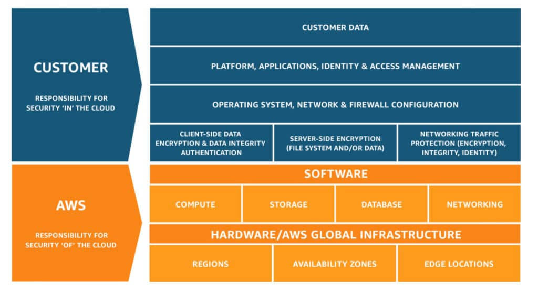
Modelo de responsabilidade compartilhada da plataforma AWS Cloud (Fonte de imagem: AWS)

Modelo de responsabilidade compartilhada do Google Cloud
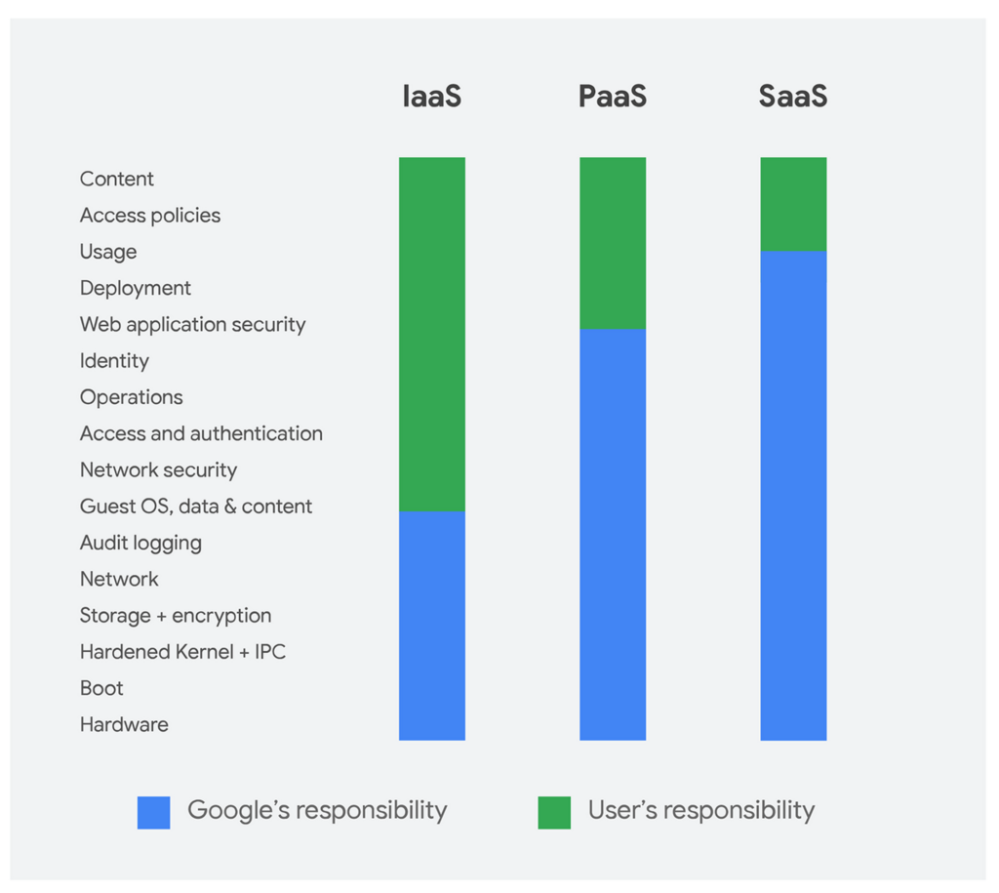
Modelo de responsabilidade compartilhada da plataforma Google Cloud (Fonte de imagem: Google)

Suporte
Ao implantar um novo serviço na nuvem, você vai se deparar com casos em que não tem o conhecimento ou a experiência necessários para realizar uma tarefa. Nessas situações, você quer um provedor de nuvens que tenha a orientação e o suporte adicionais necessários para superar tais obstáculos.
Tanto AWS como Google Cloud são ambos conhecidos por suas extensas bibliotecas de documentação técnica. Assim como suas próprias e prósperas comunidades de nuvens, repletas de 1000 especialistas em nuvens que estão sempre dispostos a compartilhar seus conhecimentos.
Aqui você pode navegar por uma riqueza de tópicos que abrangem tutoriais, discussões e até mesmo reuniões presenciais. Abaixo você pode encontrar links para a respectiva documentação e portais de suporte à comunidade:
- Documentação AWS
- Documentação do Google Cloud
- Fóruns de Discussão AWS
- Suporte comunitário Google Cloud
Você pode resolver a maioria das questões com as quais se depara com o suporte das fontes acima. Eventualmente, você se deparará com uma situação em que é necessária uma experiência imediata, avançada e suporte prático. Nesta situação, é sensato ter uma solução de suporte oficial, diretamente de seu provedor de nuvens ou de um parceiro autorizado de terceiros.
Como parte de seu modelo de suporte, tanto AWS como Google Cloud oferecem suporte básico. Além de uma gama de planos premium adicionais pagos. Se você estiver considerando um plano premium, pesquise e entenda o que está incluído. Isto envolve as taxas associadas, para garantir que você escolha um plano que você precisa com um preço que você possa pagar.

Planos de suporte do Google Cloud
O Google Cloud tem 4 planos de suporte disponíveis, que se dividem em dois tipos – suporte baseado em papéis e suporte premium.
O suporte baseado no papel é dividido em três níveis – Básico, Desenvolvimento, Produção:
- Os preços variam de grátis a $250/mês por usuário.
- Cada aumento adicional de nível fornece mais tipos de suporte, tempos de resposta acelerados, mais canais de comunicação, maior disponibilidade e opções de escalonamento para questões mais imediatas.
- Planos de desenvolvimento e suporte à produção podem ser combinados para uma cobertura máxima.
O suporte Premium é o plano de mais alto nível disponível:
- Os preços podem ser superiores a $150 mil/ano com um adicional de 4% dos gastos com GCP e/ou Google Workspace
- Você receberá tempos de resposta de suporte garantidos dentro de 15 minutos, suporte 24/7 para questões de impacto crítico, um Gerente de Conta Técnica, sistemas de suporte inteligentes e até mesmo treinamento.
- O plano é totalmente personalizável, permitindo que você personalize o suporte através dos produtos e serviços mais importantes para sua organização.

Planos de suporte AWS Cloud
A AWS também 4 planos de suporte disponíveis, que são divididos entre gratuitos e premium.
O suporte Premium está dividido em 3 níveis – Desenvolvedor, Negócios e Empresa:
- Os preços começam a partir de US$ 29/mês + 3% do uso do AWS e aumentam para mais de US$ 1200/mês com base em uma porcentagem do uso mensal do AWS que diminui quanto mais você gasta
- Cada nível adicional aumenta seu suporte com verificações de melhores práticas, canais de comunicação adicionais, disponibilidade 24/7, tempos de resposta de emissão dentro de 15 minutos para interrupções de sistemas críticos para os negócios, uma API de suporte, um Gerente de Conta Técnica e recursos de treinamento.
- Planos de nível superior também são personalizáveis, permitindo que você escolha e escolha os produtos e serviços para os quais você deseja suporte premium.
Aqui em Kinsta, entendemos a importância e a necessidade de suporte especializado em momentos de necessidade. É por isso que toda a equipe de suporte da Kinsta é especializada em WordPress e engenheiros Linux. Quer você seja uma PME ou uma empresa Fortune 500, você terá o mesmo nível de suporte premium dedicado.

Faturamento e preços
Sem dúvida, comparações precisas de preços entre os fornecedores de nuvens é um dos aspectos mais desafiadores do processo de decisão. Cada fornecedor tem uma metodologia única de faturamento e precificação com inúmeras variáveis e peças móveis.
Para ajudá-lo a entender melhor o desafio das comparações de preços dos provedores de nuvens, abaixo estão apenas algumas variáveis que influenciarão os preços de sua implantação de nuvens desejada:
- Máquinas virtuais – número de instâncias, requisitos de Ram, número de CPUs, instâncias reservadas ou temporárias
- Discos de armazenamento – quantidade de armazenamento necessária, tipos de dados, requisitos de redundância, rede conectada ou localmente conectada
- Modelo de assinatura – se você está comprando até o segundo, minuto, hora, dia, mês, ou ano
- Suporte – qual nível você escolhe, se você personaliza seu suporte, seu gasto médio mensal em nuvem
- Modelo de pagamento – se você está selecionando um serviço de pagamento, uma instância reservada ou um contrato de uso comprometido de longo prazo
- Localização – a localização do centro de dados também influencia os preços
Quanto maior for a implantação da nuvem, maior será a complexidade. Especialmente quando se considera os diferentes tipos de tecnologia entre os provedores de nuvens. Por exemplo, as diferentes tecnologias podem impossibilitar uma comparação entre os requisitos de RAM e CPU.
Não tema, temos algumas ferramentas, informações e orientações para ajudá-lo a começar a criar sua própria comparação personalizada de preços Google Cloud vs AWS.

Comparação de preços AWS vs Google Cloud
Há literalmente 100s de diferentes produtos disponíveis no Google Cloud e AWS. Cada um com seu próprio subconjunto de serviços, tecnologias e modelos de preços. As opções disponíveis significam que as combinações de implantação podem facilmente ser selecionadas para os 1000s. Não surpreende que muitos estejam sobrecarregados, mesmo explorando combinações de armazenamento e computação para a implantação mais básica.

Calculadoras de preços em nuvem
Felizmente, ambos os fornecedores têm, cada um, sua própria calculadora de preços abrangente. Ela contém todos os produtos e serviços, especificações e custos associados. Este é o seu primeiro passo para criar uma estimativa de preços comparável.
- Calculadora de preços AWS
- Calculadora de preços do Google Cloud
Para fins desta comparação de preços, vamos explorar os custos de computação de VM da Amazon EC2 e Google Compute Engine. Escolhemos esta opção de comparação já que, de acordo com Gartner, dois terços do gasto total da nuvem é tipicamente em recursos computacionais. Além disso, na maioria dos casos, os recursos computacionais formarão a base de sua implantação de nuvens. Portanto, sem mais demoras, vamos fazer um mergulho profundo.

Premissas para comparação de preços em nuvem
A fim de criar uma comparação precisa, selecionaremos a mesma região, CPUs e sistema operacional para nossa configuração computacional:
- Região: Virgínia do Norte – Leste dos EUA
- Sistema Operacional: Linux
- vCPUs/Cores: 4
Em seguida, selecionamos instâncias VM com especificações de RAM comparáveis entre os diferentes tipos de máquinas:
- Objetivo Geral
- Computação otimizada
- Memory-Optimizado
- GPU instâncias/VMs
Sinta-se à vontade para jogar com suas opções, pois você encontrará alternância entre diferentes variáveis de tipos de instância, região, sistema operacional e CPUs que podem alterar significativamente seu preço por hora.
Abaixo está uma tabela que delineia as instâncias escolhidas para comparação:
Tipo de instância | Amazon EC2 | EC2 RAM(GiB) | Motor de computação | Google RAM  (GiB)
Objetivo Geral | t4g.xlarge | 16 | n1-standard-4 | 15
Computação otimizada | c6g.xlarge | 8 | c2-standard-4 | 16
Memory-Optimizado | r6g.xlarge | 32 | n2-highmem-4 | 32
GPU | g4dn.xlarge | 16 | NVIDIA® Tesla® T4 | 64

Pay-As-You Go
AWS e Google Cloud oferecem um modelo de preços pré-pagos sob demanda. Isto é mais adequado para indivíduos que esperam o uso intermitente da nuvem, pois permite uma abordagem flexível para adicionar e remover serviços quando você precisar deles. É claro que este nível de flexibilidade tem um custo, tornando o modelo pay-as-you-go o mais caro por hora.
Tipo de instância | Amazon EC2 | EC2 Price  (por hora) | Motor de computação | Preço Google  (por hora)
Objetivo Geral | t4g.xlarge | $0.134 | n1-standard-4 | $0.150
Computação otimizado | c6g.xlarge | $0.136 | c2-standard-4 | $0.188
Memória otimizada | r6g.xlarge | $0.201 | n2-highmem-4 | $0.295
GPU | g4dn.xlarge | $0.526 | NVIDIA® Tesla® T4 | $1.40
Tabela que mostra as taxas horárias de pagamento por hora do EC2 da Amazon versus Motor de computação
Como você pode ver na tabela acima, o EC2 da Amazon oferece um preço por hora significativamente mais baixo nos diferentes tipos de instância versus o Motor de Computação do Google. Este fato é cada vez mais impressionante quando você considera os fatores preço por hora do Motor de Computação em um Desconto de Uso Sustentado. Este tipo de desconto é aplicado quando o uso em um mês está acima de um certo limite, oferecendo economia a partir de 15% e escalonamento até 60%.
Se você estiver procurando recursos computacionais apenas por curtos períodos intermitentes, vale a pena explorar instâncias temporárias.
Referido como Spot Instances pela Amazon e Preemptible Virtual Machines pelo Google, você pode desbloquear economias de custos significativas de até 90% do preço pago sob demanda acima, explorando os recursos computacionais de reserva dos provedores de nuvens.
Desde que sua carga de trabalho seja interrompida se o recurso for repentinamente necessário em outro lugar.

Planos de compromisso de longo prazo
Se você está planejando a longo prazo – e pode fazer um compromisso inicial a longo prazo para a implantação de sua nuvem – você vai desbloquear economias significativas em comparação com um modelo pay-as-you-go.
A Amazon e o Google oferecem ambos um modelo de preços a longo prazo com opções de compromisso antecipado de 1 ou 3 anos. O Google nomeou seus planos de Compromisso de Uso, enquanto a Amazon usa o termo de Instâncias Reservadas. Ambos oferecem um desconto significativo sobre os preços on-demand. Até 70% na Compute Engine e até 72% na Amazon EC2.
Mais uma vez, brinque com as variáveis para atender suas necessidades – região, tipo de instância, CPUs, sistema operacional – pois tudo isso influenciará seu preço por hora. Com o EC2 da Amazon, você também poderá influenciar o valor do desconto com base em quando e como você paga.
Há também a opção de escolher tipos de instâncias conversíveis, permitindo que você mude para uma VM mais nova se ela se tornar disponível.
As instâncias não conversíveis, com o valor total pago adiantado, oferecem o maior nível de desconto. Para fins desta comparação ao longo de um compromisso de 1 e 3 anos, utilizamos estas opções.
Compromisso de 1 ano
Como você verá na tabela abaixo, mais uma vez o EC2 da Amazon é mais barato para uma instância comprometida de 1 ano contra o Compute Engine.
Tipo de instância | Amazon EC2 | EC2 Preço  (por hora) | Motor de computação | Preço Google  (por hora)
Objetivo Geral | t4g.xlarge | $0.079 | n1-standard-4 | $0.125
Computação otimizado | c6g.xlarge | $0.080 | c2-standard-4 | $0.141
Memória otimizada | r6g.xlarge | $0.118 | n2-highmem-4 | $0.177
GPU | g4dn.xlarge | $0.309 | NVIDIA® Tesla® T4 | $0.880
Table showing hourly rates for a 1 year commitment to Amazon EC2 vs Compute Engine
Tabela que mostra as taxas horárias para um compromisso de 1 ano com a Amazon EC2 vs Compute Engine
O EC2 da Amazon é até 40% mais barato em toda a linha para uma instância comprometida por um ano contra a Compute Engine.
A diferença de preços aumenta com a Amazon oferecendo um desconto maior de 40% em relação aos modelos de pay-as-you-go para todos os tipos, como uma recompensa pelo compromisso. Já a recompensa de desconto do Google por sua fidelidade é de apenas 15-20%.
É importante notar que, ao mudar para a opção sem pagamento adiantado e a opção de instância conversível no EC2 da Amazon, seu valor de desconto cai abaixo de 30% e reduz um pouco a diferença de preço.
Compromisso de 3 anos
Olhando a tabela abaixo, estamos vivendo um déjà vu, com o EC2 da Amazon continuando a ser mais barato em toda a linha ao fazer um compromisso de 3 anos versus motor de computação.
Tipo de instância | Amazon EC2 | EC2 Preço  (por hora) | Motor de computação | Preço Google  (por hora)
Objetivo Geral | t4g.xlarge | $0.050 | n1-standard-4 | $0.046
Computação otimizado | c6g.xlarge | $0.051 | c2-standard-4 | $0.094
Memória otimizada | r6g.xlarge | $0.075 | n2-highmem-4 | $0.126
GPU | g4dn.xlarge | $0.198 | NVIDIA® Tesla® T4 | $0.640
Table showing hourly rates for a 3-year commitment to Amazon EC2 vs Compute Engine
Tabela que mostra as taxas horárias para um compromisso de 3 anos com a Amazon EC2 versus Compute Engine
No entanto, temos uma exceção na categoria de Propósito Geral, a Compute Engine é mais barata sob um compromisso de 3 anos.
Caso contrário, a diferença de preço permanece em torno de 40% para as opções Compute Optimized e Memory Optimized ao longo de um compromisso de 3 anos. Para comparação de GPU, na verdade, ela se amplia para cerca de 60%, uma economia maciça.
Novamente, devo observar que, mudando para nenhum pagamento adiantado e a opção de instância conversível no EC2 da Amazon terá uma redução mais pronunciada no valor do seu desconto. Isto reflete o aumento do risco de manter instâncias de VM durante 3 anos.
A computação em nuvem evolui rapidamente, estar atrelado a ela impedirá que você entre em novas, mais rápidas e mais eficientes instâncias de VM.

Testes gratuitos
Se você não estiver pronto para fazer a mudança para um serviço de nuvem, tanto AWS como Google Cloud oferecem a opção de uma camada gratuita em uma ampla gama de seus produtos. Dando a você uma quantidade predefinida de recursos ao longo de um determinado período de tempo, perfeito se você estiver procurando experimentar um serviço.
Ambos os fornecedores também oferecem serviços “sempre gratuitos” na nuvem, que são ideais se você tiver requisitos de uso muito baixos e não se importa que as operações sejam interrompidas. Vamos dar uma olhada mais de perto.

AWS Free Tier
Explorando o AWS Free Tier, você poderá desbloquear o acesso livre a uma gama de 85 produtos e serviços na nuvem.
O AWS Free Tier tem três tipos diferentes:
- Sempre grátis – uma oferta gratuita que nunca expira e está disponível para todos os clientes AWS
- 12 meses grátis – disponível gratuitamente durante os primeiros 12 meses desde sua inscrição inicial na AWS
- Testes – gratuitos para um período de camisa após a ativação de um determinado serviço
Você será capaz de explorar uma ampla gama de produtos em computação, armazenamento, banco de dados, IoT, AI, e muitos mais.
Se você está começando, então vale a pena considerar as opções de computação e armazenamento que são gratuitas por 12 meses após a inscrição:
- Computação – Acesso EC2 da Amazon por 750 horas por mês com uma micro instância t2. ou t3.
- Armazenamento – armazenamento padrão Amazon S3 de 5GB por mês, com 2.000 pedidos de 20.000

Google Cloud Free Tier
A exploração do GCP Free Tier parece um pouco mais restritiva do que a alternativa AWS. Embora você ainda terá acesso a 24 produtos e serviços em nuvem. Que, ao contrário do AWS, permanecem sob oferta e sempre gratuitos, dentro dos limites mensais de uso, é claro.
Além da oferta gratuita AWS, os novos clientes do Google Cloud desbloquearão 300 dólares de crédito gratuito que pode ser gasto em QUALQUER dos produtos e serviços do Google Cloud.
Apesar de suas opções serem mais limitadas, você ainda pode explorar uma variedade empolgante de produtos através de IoT, IA, armazenamento, banco de dados e computação que cobrirão em grande parte os serviços de nuvem mais procurados.
Muito parecido com AWS, se você estiver começando, experimente as opções de computação e armazenamento que permanecem sempre livres no GCP:
- Compute – Compute Engine access to a F1-micro instance with 30GB HDD per month and a 5GB snapshot
- Pesquisa – Cloud Storage disponibilidade de 5GB para armazenamento padrão com 5.000 put e 50.000 get requests
Quando se trata de comparar os níveis livres, é evidente que a AWS tem uma vantagem sobre a plataforma AWS. Como por exemplo, eles lhe proporcionarão um acesso muito mais amplo para testar seus diferentes produtos e serviços. Ideal se você ainda não estiver pronto para assumir um compromisso com a implantação de uma nuvem.

O Google Cloud é mais barato que o AWS?
Quando se trata de computação em nuvem de recursos, que formam a espinha dorsal da maioria das implantações e despesas de nuvens, a resposta é não. AWS é definitivamente mais barato do que a plataforma em nuvem do Google para instâncias de VM.
Entretanto, a resposta torna-se muito mais “nublada” quando você se afasta de recursos computacionais simples. Após pesquisar vários produtos, serviços e modelos de preços, não há um vencedor claro na guerra de preços.
Você precisará encontrar sua própria resposta a esta pergunta, e ela dependerá inteiramente das exigências únicas de seu negócio. Qual localização de data center você escolheu, suas necessidades de rede, o tipo de cargas de trabalho que você está executando, sazonalidade. A lista é interminável.
Uma coisa é certa, há negócios a serem feitos, e a oportunidade de o Google Cloud ser mais barato do que o AWS certamente existe. Isso depende apenas de sua configuração e dos serviços necessários.
O ecossistema das nuvens é uma miríade complexa e em constante expansão de fornecedores, tecnologias, produtos, e serviços. 🤯 Mas a Plataforma Google Cloud e os Serviços Web da Amazon elevam-se acima do resto 👆Click to Tweet

Resumo
Nosso objetivo de pesquisar esses provedores de nuvens é buscar a resposta definitiva para qual é a melhor plataforma de nuvens, Google Cloud vs Amazon Web Services?
Em nossa jornada, é evidente que o Google Cloud e a AWS são líderes de mercado. Ambas as plataformas oferecem uma extensa gama de produtos e serviços de nuvens na vanguarda do avanço tecnológico. Oferecendo-lhe benefícios significativos sobre uma implantação no local quando se trata de escalabilidade, desempenho, segurança e custo. Seja quem for que você escolher, você vai desbloquear um serviço premium a um preço competitivo.
Em Kinsta, utilizamos a plataforma GCP para oferecer o melhor desempenho dentro de nossas soluções de hospedagem web. O serviço premium tier network oferece melhorias significativas de desempenho na redução da latência e na minimização do tempo de inatividade.
Em termos de progressão, é claro que o Google Cloud está fazendo melhorias significativas na plataforma. Este ano, houve um crescimento impressionante na receita das nuvens e na aceitação de novos serviços, como o Google Meet, contra o pano de fundo de uma pandemia global. Espera-se que 2021 seja outro ano emocionante para o GCP.
No final, a resposta depende melhor das necessidades individuais do seu negócio. Seja qual for o aspecto dessa resposta, faça sua pesquisa, siga nosso guia Google Cloud vs AWS e tome a melhor decisão para seu negócio.

Se você gostou deste artigo, então você vai adorar a plataforma de hospedagem WordPress da Kinsta. Turbine seu site e obtenha suporte 24/7 de nossa experiente equipe de WordPress. Nossa infraestrutura baseada no Google Cloud se concentra em escalabilidade automática, desempenho e segurança. Deixe-nos mostrar-lhe a diferença Kinsta! Confira nossos planos
https://kinsta.com/pt/blog/google-cloud-vs-aws/

